1998—2018年房地产开发企业土地购置面积情况
年 份 | 土地购置面积（万平方米） | 土地购置面积增速（%）
1998 | 10109.3 | 52.2
1999 | 11958.9 | 18.3
2000 | 16905.2 | 41.4
2001 | 23409.0 | 38.5
2002 | 31356.8 | 34.0
2003 | 35696.5 | 13.8
2004 | 39784.7 | 11.5
2005 | 38253.7 | -3.8
2006 | 36573.6 | -4.4
2007 | 40245.8 | 10.0
2008 | 39353.4 | -2.2
2009 | 31909.5 | -18.9
2010 | 39953.1 | 25.2
2011 | 44327.4 | 10.9
2012 | 35666.8 | -19.5
2013 | 38814.38 | 8.8
2014 | 33383.03 | -14.0
2015 | 22810.79 | -31.7
2016 | 22025.00 | -3.4
2017 | 25508.29 | 15.8
2018 | 29141.57 | 14.2
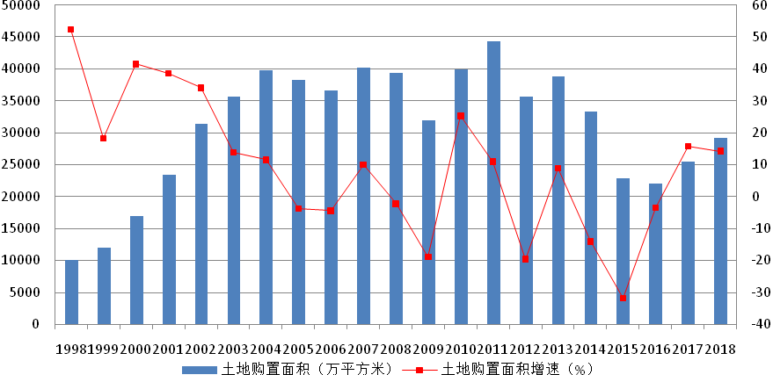
1998—2018年房地产开发企业土地购置面积变化情况

